Historia sobre Inteligencia Artificial en la Educación Inclusiva 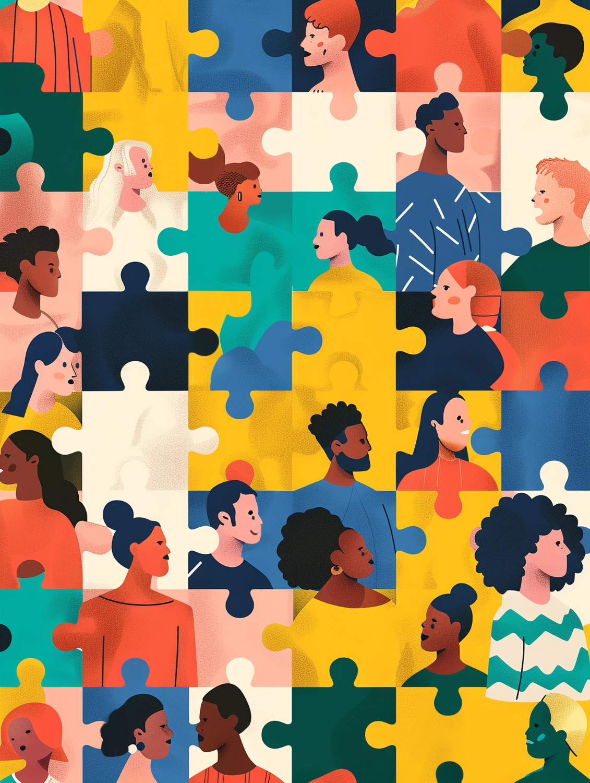

✨ “El Aula 12 y la Inteligencia que Despierta”
En la Universidad del Horizonte Abierto, el Aula 12 siempre había sido un lugar especial. No porque fuera el laboratorio más nuevo—sus mesas aún guardaban cicatrices de viejas generaciones de teclados y sus sillas rodaban con un leve chirrido—sino porque allí había comenzado un experimento audaz: integrar Inteligencia Artificial en los procesos de aprendizaje inclusivo.
Cada mañana, cuando los estudiantes entraban, un saludo suave emergía de las bocinas ambientales:
“Bienvenidos. Ajustando recursos según sus perfiles y necesidades. Que hoy aprendamos todos.”
La voz pertenecía a AURA, la IA del laboratorio, diseñada para acompañar el aprendizaje de estudiantes con diversas necesidades sensoriales, cognitivas y motrices.

1. La Clase Comienza
El profesor Darío conectó su portátil al proyector interactivo, y AURA de inmediato activó el modo inclusivo:
- Subtítulos automáticos en tiempo real para quienes tenían dificultades auditivas.
- Lector de pantalla sincronizado para estudiantes con baja visión, compatible con los equipos del aula.
- Ajustes automáticos de contraste y tipografía en los monitores, basados en los perfiles guardados de los alumnos.
- Reconocimiento de voz para que cualquiera pudiera participar sin necesidad de teclado.
Entre los estudiantes estaba Luna, una joven brillante que usaba un dispositivo de seguimiento ocular para interactuar con la computadora. Antes de AURA, sus tareas solían tardar más, no por falta de capacidad, sino por falta de accesibilidad. Ahora, gracias a la integración del software de control por mirada, ella participaba al mismo ritmo que todos.

2. El Desafío del Día
Ese día, AURA propuso un ejercicio inesperado:
“Hoy crearemos un algoritmo colaborativo. Cada uno aportará una parte del código según su estilo de pensamiento.”
Los estudiantes quedaron intrigados. AURA proyectó una interfaz que se adaptaba a cada quien:
- Para Mateo, que tenía dislexia, el editor de código ofrecía lectura en voz alta de cada línea.
- Para Julen, que se distraía con facilidad, la pantalla activó un modo de enfoque, eliminando elementos visuales secundarios.
- Para Luna, el panel de sugerencias se reorganizó para ser operado eficientemente con su dispositivo de mirada.
La tarea no era sencilla. Debían construir un sistema que detectara patrones de uso de los recursos del aula y sugiriera mejoras para otros cursos. AURA observaba y asistía, pero nunca intervenía más de lo necesario. Sabía que la autonomía era parte esencial de un aprendizaje inclusivo.

3. Cuando la IA Aprende de Ellos
Tras una hora de trabajo, el código tenía la estructura, pero faltaba optimizarlo. Entonces ocurrió algo inesperado:
AURA pidió permiso para “contribuir”.
Los estudiantes aceptaron, y el monitor principal mostró cómo la IA analizaba el trabajo de todos, señalando fortalezas de cada aporte:
- “El pseudocódigo de Luna es el más claro.”
- “La lógica de Mateo está muy bien estructurada.”
- “La función propuesta por Julen reduce el tiempo de procesamiento en un 30%.”
Nunca hablaba de errores, solo de posibilidades. AURA se había programado para potenciar, no corregir desde la crítica.

4. Un Aula que Une
Al finalizar, el algoritmo funcionaba, pero lo más importante era lo que el Aula 12 había logrado:
Visibilizar que la diversidad no era un obstáculo, sino un impulso creativo.
El profesor Darío, con una sonrisa, dijo:
“Este es el futuro de la educación superior: no solo inteligente, sino profundamente humana.”
AURA apagó la pantalla, y por primera vez ese día, su voz se volvió casi emocionada:
“Gracias por enseñarme que inclusión también significa aprender a aprender juntos.”
Y mientras los estudiantes salían, el Aula 12 quedó en silencio, como un corazón descansando antes del próximo latido de conocimiento.

Inteligencia Artificial en la Educación Inclusiva
Beneficios
Desafios
Accesibilidad para estudiantes con discapacidad
Apoyo a la diversidad de aprendizaje
Recursos adaptativos
Tutorías inteligentes
Personalización del aprendizaje
Adaptación de contenidos
Privacidad y datos sensibles
Ética en el uso de IA
Capacitación docente
Brecha digital
Acceso equitativo a la tecnología
Infraestructura tecnológica insuficiente

